ZAPRASZAMY NA DZIEŃ OTWARTY
W SZKOLE PODSTAWOWEJ NR1
IM. WOJSKA POLSKIEGO
W ZESPOLE SZKOLNO-PRZEDSZKOLNYM NR1

ul. Pszczyńska 125
44-335 Jastrzębie-Zdrój
telefon: +48 32 474 15 86 513 109 112
poczta@zsp1.jastrzebie.pl
wtorek 28.01.2025 o godz.15.30
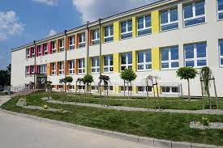
Dla dzieci:
- sportowy tor przeszkód
- zajęcia plastyczne
- ciekawe zabawy informatyczne
- słodki poczęstunek

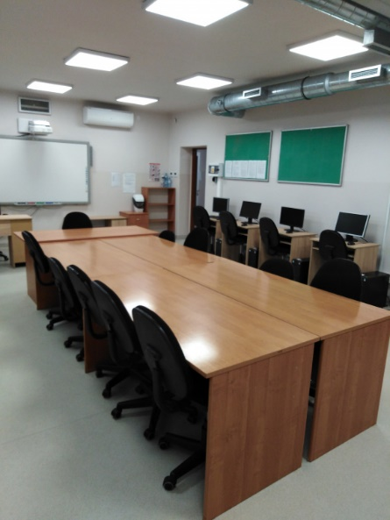

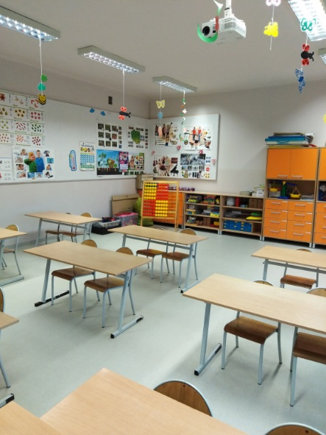
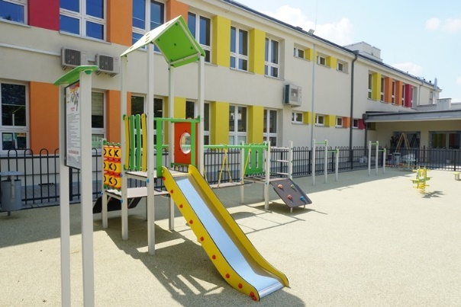

Dla rodziców:
- spotkanie z dyrektorem szkoły i kadrą pedagogiczną
- zapoznanie z ofertą edukacyjną klas pierwszych
- możliwość konsultacji z nauczycielami i specjalistami

